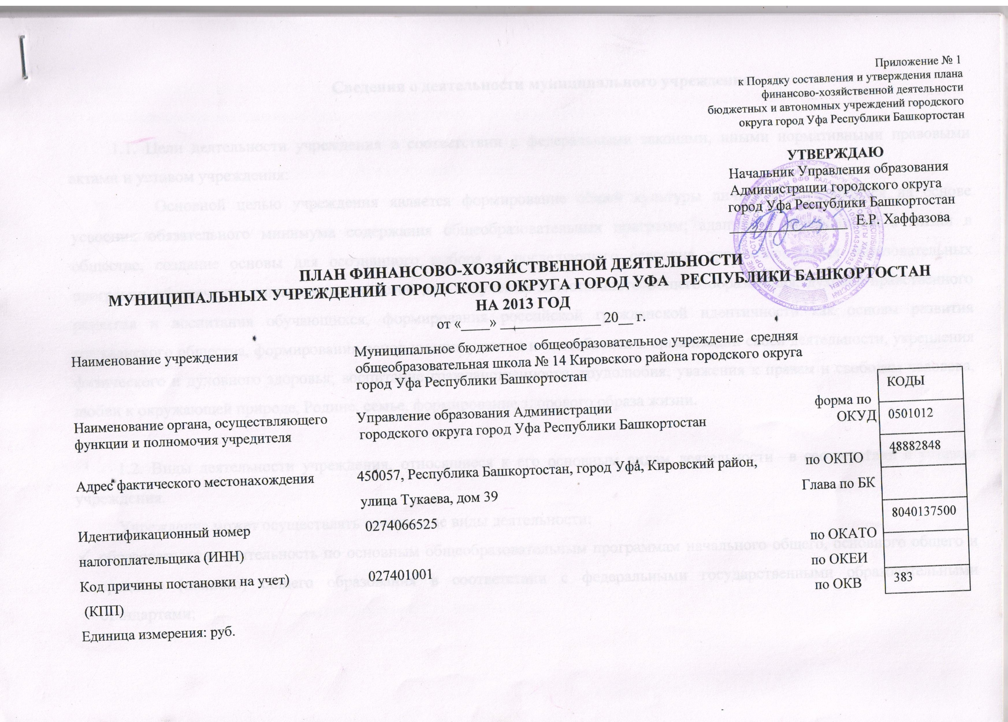
Сведения о деятельности муниципального учреждения

1.1. Цели деятельности учреждения в соответствии с федеральными законами, иными нормативными правовыми актами и уставом учреждения:
Основной целью учреждения является формирование общей культуры личности обучающихся на основе усвоения обязательного минимума содержания общеобразовательных программ; адаптация обучающихся к жизни в обществе, создание основы для осознанного выбора и последующего освоения профессиональных образовательных программ; обеспечение равных возможностей для получения качественного общего образования, духовно-нравственного развития и воспитания обучающихся, формирования российской гражданской идентичности как основы развития гражданского общества, формирования основ умения учиться и способности к организации своей деятельности, укрепления физического и духовного здоровья; воспитание гражданственности, трудолюбия, уважения к правам и свободам человека, любви к окружающей природе, Родине, семье, формирование здорового образа жизни.

1.2. Виды деятельности учреждения, относящиеся к его основным видам деятельности в соответствии с уставом учреждения.
Учреждение может осуществлять следующие виды деятельности:
- образовательная деятельность по основным общеобразовательным программам начального общего, основного общего и среднего (полного) общего образования в соответствии с федеральными государственными образовательными стандартами;
- образовательная деятельность по основным общеобразовательным программам дошкольного образования;
- образовательная деятельность по программам дополнительного образования;
- образовательная деятельность по программам специального (коррекционного) образования;
- оказание платных дополнительных образовательных услуг;
- лечебно-профилактическая, оздоровительная, физкультурно-массовая работа;
- финансово-хозяйственная деятельность.

1.3. Перечень услуг (работ), относящихся в соответствии с уставом (положением подразделения) к основным видам деятельности учреждениям (подразделения), предоставление которых для физических и юридических лиц осуществляется за плату.
Учреждение может оказывать следующие виды дополнительных платных образовательных услуг:
- английский язык;
- математика;
- русский язык;
- физика;
- подготовка детей к школе «Студия Малышок»;
- репетиторство с учащимися ОУ;
- группа продленного дня;
- основы научно-исследовательской деятельности школьников;
- эстрадные танцы;
- спортивные танцы;
- ритмика;
- аэробика;
- театральная студия;
- программирование;
- организация детского туризма и отдыха.

1.4. Иная информация по решению главного распорядителя.

2.Показатели финансового состояния учреждения

Наименование показателя | Сумма
I. Нефинансовые активы, всего: | 21 900 268,18
из них:
1.1. Общая балансовая стоимость недвижимого муниципального имущества, всего | 15 752 773,76
в том числе:
1.1.1. Стоимость имущества, закрепленного собственником имущества за муниципальным учреждением на праве оперативного управления | 15 752 773,76
1.1.2. Стоимость имущества, приобретенного муниципальным учреждением (подразделением) за счет выделенных собственником имущества учреждения средств
1.1.3. Стоимость имущества, приобретенного муниципальным учреждением (подразделением) за счет доходов, полученных от платной и иной приносящей доход деятельности
1.1.4. Остаточная стоимость недвижимого муниципального имущества | 7 027 667,68
1.2. Общая балансовая стоимость движимого муниципального имущества, всего | 6 147 494,42
в том числе:
1.2.1. Общая балансовая стоимость особо ценного движимого имущества | 62 538,00
1.2.2. Остаточная стоимость особо ценного движимого имущества
II. Финансовые активы, всего | 5 339,25
из них:
2.1. Дебиторская задолженность по доходам, полученным за счет средств бюджета
2.2. Дебиторская задолженность по выданным авансам, полученным за счет средств бюджета, всего:
2.3. Дебиторская задолженность по выданным авансам за счет доходов, полученных от платной и иной приносящей доход деятельности, всего:
III. Обязательства, всего | 820 844,65
из них:
3.1. Просроченная кредиторская задолженность
3.2. Кредиторская задолженность по расчетам с поставщиками и подрядчиками за счет средств бюджета, всего: | 820 680,28
в том числе:
3.2.1. по начислениям на выплаты по оплате труда
3.2.2. по платежам в бюджет
3.3. Кредиторская задолженность по расчетам с поставщиками и подрядчиками за счет доходов, полученных от платной и иной приносящей доход деятельности, всего: | 164,37
в том числе:
3.3.1. по платежам в бюджет

Приложение№2
к Порядку составления и утверждения плана
финансово-хозяйственной деятельности
бюджетных и автономных учреждений
городского округа город Уфа
Республики Башкортостан
УТВЕРЖДАЮ:
Начальник Управления образования
Администрации городского округа
город Уфа Республики Башкортостан
_________________ Е.Р. Хаффазова
 |  |  |  |  |  |  |  | (дата утверждения)
 |  |  |  | СВЕДЕНИЯ
ОБ ОПЕРАЦИЯХ С СУБСИДИЯМИ НА ИНЫЕ ЦЕЛИ, ПРЕДОСТАВЛЕННЫМИ МУНИЦИПАЛЬНОМУ УЧРЕЖДЕНИЮ НА 20 __ Г. |  |  |  |  |  |  |  |  |  |  | КОДЫ
 |  |  |  |  |  |  |  |  |  | Форма по ОКУД | 501016
 |  |  | от " _________ " _______________________ 20 ____ г. |  |  |  |  |  |  | Дата
Муниципальное |  |  | Муниципальное бюджетное общеобразовательное учреждение средняя общеобразовательная школа № 14 Кировского района городского округа город Уфа Республики Башкортостан |  |  |  |  |  |  | по ОКПО
Учреждение |  |  |  |  |  |  |  |  |  | по ОКПО | 48882848
 |  |  | ИНН / КПП | 0274066525 /027401001 |  |  |  | Дата представления предыдущих Сведений
Наименование бюджета |  |  |  |  |  |  |  |  |  | по ОКАТО | 8040137500
Наименование органа, осуществляющего |  |  | Управление образования Администрации городского округа город Уфа  Республики Башкортостан |  |  |  |  |  |  | Глава по БК
функции и полномочия учредителя |  |  |  |  |  |  |  |  |  | Глава по БК
Наименование органа, осуществляющего
ведение лицевого счета по иным субсидиям
Единица измерения: руб (с точностью до второго десятичного знака) |  |  |  |  |  |  |  |  |  | по ОКЕИ
 |  |  |  |  |  |  |  |  |  | по ОКВ | 383
 | (наименование иностранной валюты)

